03.02. Тема:

**1.Актуализация знаний.**

 Сформулируйте определение средней линии треугольника.

- Сформулируйте свойства средней линии треугольника.

- Сколько существует средних линий в треугольнике? Стр 103

Задания «Проверь себя»

- Ребята, как вы думаете, есть ли в четырехугольниках  средняя линия, в квадрате, в прямоугольнике, в ромбе? Сколько таких линий можно построить в данных фигурах?  А в трапеции

**3. Выявление места и причины затруднения**

-  Можете ли вы дать определение средней линии трапеции?

- А свойства средней линии трапеции можете назвать? (пока нет)

- Да, ответов на эти вопросы вы пока не знаете, т.е. вы столкнулись с затруднением, возникла проблема, которую нам необходимо решить.

**4. Целеполагание и построение проекта выхода из затруднения**

-  Тема нашего урока - Средняя линия трапеции  и ее свойства

**5. Реализация построенного проекта**

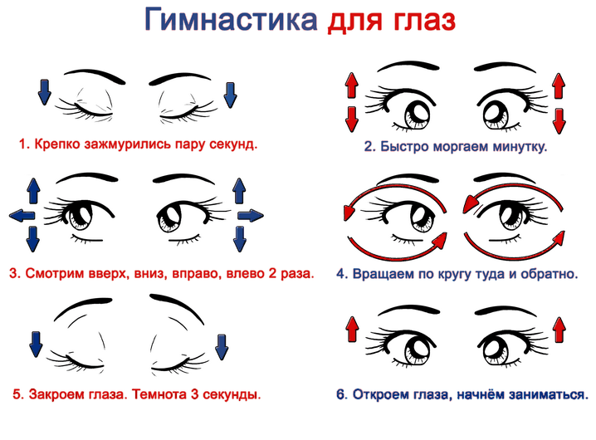

- Давайте попытаемся сформулировать определение средней линии трапеции аналогично определению средней линии треугольника.

Наводящие вопросы:

- Какие точки соединяет средняя линия треугольника? Сколько середин сторон у трапеции? (4) Как их можно соединить? Какие это варианты соединений? (боковая сторона - боковая сторона, боковая сторона – основание, основание – основание) Чертим в тетради трапецию, строим среднюю линию. Как же вычислить длину средней линии? Измерим основания и длину средней линии. Какие есть предположения? Средняя линия трапеции равна полусумме оснований трапеции.

Правильный ответ подскажет учебник - страница 75,п.59, найдите теорему 6.8, давайте прочитаем теорему о свойствах  средней  линии трапеции.

 После  введения определения  и  свойства средней линии трапеции решаем задачи**.**

**Самостоятельное решение задач №42, №43**

**6.  Домашнее задание**; №44, 45